Weekplanning week 17 (11 - 15 januari 2016)
 | maandag | dinsdag | woensdag | donderdag | vrijdag
 | Metend rekenen: blok 5  Frans: les chiffres  p 14+48 |  | Spelling: dictee ww 4  WO: lessen 24-25 | Frans: contact 7  WO: lessen 22 | WO: les 26
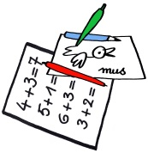 |  | Spelling:  werkwoorden 4: H |  |  | vrije tekst
 |      |  | WO: materiaal 'de ruimte' | LO | ¿Is onze zon een ster of is elke ster een zon?

